Конспект НООД
по развитию фонематического восприятия
с элементами логоритмики
«Зимующие птицы»

Учитель-логопед: Романова Анна Алексеевна

Цель. Развивать фонематический слух, чувство ритма, зрительное внимание, память, общую и мелкую моторику рук, воображение. Расширять лексический запас по теме «Зимующие птицы». Вырабатывать точность речевых движений артикуляционного аппарата.
Ход занятия:
I.Организационный момент
Логопед: Ребята, у нас сегодня гости. Давайте поздороваемся с ними, пожелаем здоровья, подарим улыбку и улыбнемся друг другу.
Логопед: Ребята, какое сейчас время года? Сегодня я вас приглашаю на прогулку в зимний лес, но лес тот необычный. В лесу нам потребуются знания о звуках, словах. Сначала вспомним правила поведения в лесу (Дети называют).
II. Основная часть.
- Речевая зарядка.
А чтобы в пути не замёрзли губы, давайте их разомнём.
Ма-ма-ма – идет зима
Ме-ме-ме – рады мы зиме
Ду-ду ду в зимний лес иду.
Итак, в путь!
Дети под музыку шагают друг за другом по кругу.
Раз-два-три-четыре-пять- Обычная ходьба.
В лес отправимся гулять.
По извилистым тропинкам Ходьба «змейкой»
Потихоньку мы пойдем.
На носочки дети встали, Легкий бег на носках.
По дорожкам побежали.
И на пяточках пойдем, Ходьба на пятках.
Через сугробы перешагнем.
К ручейку мы подошли Ходьба боковым шагом.
Боком по мосту прошли.

Мы, ребятки в лес пришли.
Логопед : Предлагаю вам разместиться на этой снежной полянке.
(Дети рассаживаются на ковре.)
- Развитие чувства ритма. Игра «Следы».
Логопед: Это снежная страница.
Вот по ней прошла лисица,
Заметая след хвостом.
(показываю страничку с ритмическим рисунком в виде следов)
Логопед: Кто прохлопает ритм её следов?
Задание выполняется индивидуально, по желанию.
Логопед: Вьётся след замысловатый
По низине до холма –
Это заяц напечатал:
«Здравствуй, зимушка-зима! »
(Задание выполняется таким же образом.)
Логопед: Ребята, а это чьи следы? (Медведя)
Логопед: :А как вы догадались (ответы детей)
Логопед: Давайте, вместе прохлопаем по коленочкам этот ритмический рисунок.
(Задание выполняется коллективно.)
Логопед: Постойте, а у меня ещё страничка есть
Тут вприпрыжку по странице
В ясный день гуляли птицы,
Оставляя след крестом.
Прошу повторить ритмический рисунок по картинке кого-либо из детей.
Логопед: Молодцы! Все ритмические загадки отгадали.

- Деление слов на слоги.
Логопед: Ребята, а какие птицы могли оставить эти следы? Давайте их позовём, прохлопаем названия птиц и поможем им найти нашу полянку (Дети отгадывают загадки, делят слова на слоги.)
Сначала позовём птичку-невеличку, которая ножки имеет, ходить не умеет, хочет сделать шажок – получается прыжок. (Воробей).
На экране появляются картинки птиц.
Спинкою зеленовата животиком желтовата, Черненькая шапочка и полоска шарфика. (Синица)
Черный жилет, Красный берет, Нос как топор, Хвост как упор. (Дятел)
Но эта вот птичка, Хоть и невеличка, Выводит птенцов Только лютой зимой. (Клёст)
Клеста всегда легко узнать по его клюву. У клестов клюв похож на крестик. Такой клюв есть только у клестов! Он им нужен, чтобы добывать себе еду – доставать семена из шишек. Обычным прямым клювом семена из шишки не добудешь! Поэтому если увидите в лесу или парке зимой птичку с клювом-крестиком, то знай — это клёст. Никогда его с другими птичками не перепутаете!
Но не только своим клювом-крестиком знаменит клёст!
Клест – это самая удивительная птица! И самая закаленная! Никаких морозов не боится! И птенцов выводит лютою зимой во время вьюг, метелей и сильных морозов. Гнездо клесты делают очень теплое и прочное и находится оно высоко на сосне или на ели, чтобы никто птенцов не смог достать.
Строят клесты свое гнездо из сухих еловых веточек, мха и лишайников, мягких корешков. А чтобы теплее оно было, выстилают внутри шерстью и перышками.
Почему же птенцы у клестов появляются зимой? А потому что для клестят нужна особая еда – каша из семян шишек. А семена на шишках созревают только зимой.
Красногрудый, чернокрылый, Любит зёрнышки клевать, С первым снегом на рябине Он появится опять. (Снегирь)
- Упражнение на развитие чувства темпа и ритма. Попевка “Снегири” муз. Е. Тиличеевой.
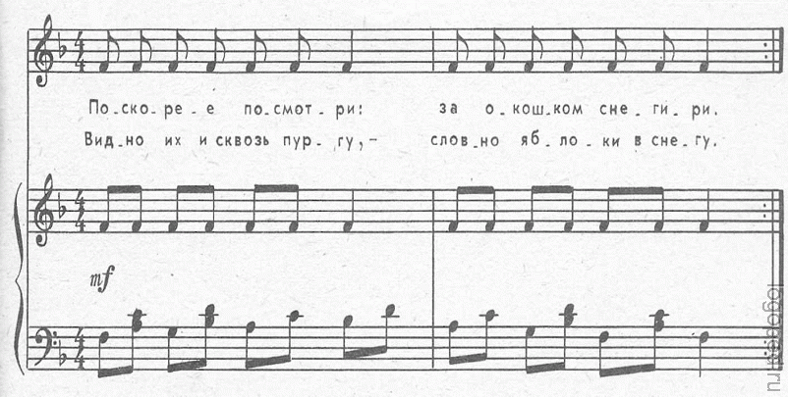
Дети проговаривают и прохлопывают ритм попевки.
- Упражнение на определение первого гласного звука в слове.
Логопед: Вот сколько птиц слетелось на нашу полянку! А давайте их покормим. Я приготовила кормушки. Но они не простые. В каждую кормушку можно положить корм только на определенный гласный звук: А, У, И, О.
Ребенок должен открыть коробочку, определить первый звук в слове и высыпать корм в нужную кормушку.

- Упражнение на координацию речи и движения
«Хочу быть птичкой».
Логопед: Хорошо. Пока птички клюют, мы с вами поиграем. Давайте отойдем в сторону, чтобы не спугнуть птиц.
Я по улице гулял, (Дети выполняют ходьбу на месте).
Галок и ворон считал: (Скрещивают перед собой кисти рук, делают ими плавные движения, обозначающие полет).
Один, два, три, четыре, пять,
Буду я считать опять. (Загибают поочередно пальцы рук, начиная с большого, а затем с мизинца).
Рот открыл, смотрю я в небо,(Поднимают голову вверх).
Вправо, влево. Я там не был.(Делают повороты головой).
Птичкой захотел я стать
И руками стал махать. (Часто взмахивают руками через стороны вверх, вниз, кисти напряжены).
Крылья вверх и крылья вниз,(Плавно взмахивают руками).
Только слышен ветра свист.(Вращают указательными пальцами рук, поднятых вверх).
Я подпрыгнул-, чтоб взлететь, (Подпрыгивают).
Но пришлось на землю сесть. (Приседают).
- Упражнение для развития речевого дыхания и голоса (трезвучия). Развитие фонематического анализа.
Логопед: Ну, вот, птицы поели и запели песни. Давайте и мы им подпоем.
Пропойте, пожалуйста, звуки по схеме. А если эти звуки поются, какие это звуки?
А – О – У – песенку пою,
А – И – О – как мне хорошо!
И – А – У – губки я тяну.
А – У – И – песенка замри!”.
- Упражнение на развитие фонематического анализа и синтеза. Логопед: Ребята, а давайте оставим птицам на память наши песенки. Мы их сейчас запишем символами.
Дети за столом выкладывают символами гласных звуковые сочетания.
- Игра на развитие силы голоса «ЭХО» («Громко-тихо»).
Логопед: Что-то мы с вами далеко в лес зашли. Как бы не заблудиться. Что мы кричим в лесу? (АУ), А что в ответ услышим (ЭХО). Как мы будем кричать (Громко), а как будет отвечать Эхо (тихо).
В лесу кричу АУ – АУ (громко, руки вверх, подняться на цыпочки)
А это мне в ответ ау-ау (тихо, присесть на корточки руки вниз)
А я опять кричу АУ – АУ (громко, руки вверх, подняться на цыпочки)
И снова эхо мне ау-ау (тихо, присесть на корточки руки вниз)
Логопед: Ребята, а нам пора возвращаться в детский сад. Отправляемся!
Дети под музыку двигаются по кругу, подражая движениям лыжников.

III.Итог занятия.
Логопед: Вот и закончилось наше путешествие. Что нового вы сегодня узнали?

